|  |  |
| --- | --- |
| Gerb-BMSTU_01 | **Министерство науки и высшего образования Российской Федерации**  **Федеральное государственное бюджетное образовательное учреждение**  **высшего образования**  **«Московский государственный технический университет**  **имени Н.Э. Баумана**  **(национальный исследовательский университет)»**  **(МГТУ им. Н.Э. Баумана)** |

ФАКУЛЬТЕТ Информатика и системы управления

КАФЕДРА Программное обеспечение ЭВМ и информационные технологии

**Отчет**

**по лабораторной работе № 3**

**Дисциплина: «Экономика программной инженерии»**

Выполнила: Овчинникова А.П.

Группа: ИУ7-85Б

Москва, 2021

**Описание проекта**

Команда разработчиков из 16 человек занимается созданием карты города на основе собственного модуля отображения. Проект должен быть завершен в течение 6 месяцев. Бюджет проекта: 50000 рублей.

**Ресурсы**

В проекте используются следующие группы трудовых ресурсов: программирование, анализ, дизайн, документация, Internet, М-Медиа, ввод данных. К группе программирование относится ведущий программист и 4 программиста, к группе анализ – системный аналитик, к группе дизайн – художник-дизайнер и 3D-аниматор, к группе документация – технический писатель, к группе Internet – Web-дизайнер, в группе М-Медиа – мультимедиа-корреспондент, в группе ввод данных 5 наборщиков данных.

**Задание 1**

Причиной перегрузки ресурсов является использование одного ресурса одновременно в нескольких задачах (рисунок 1).



Рисунок 1. Перегрузка ресурса.

Для устранения перегрузки необходимо выравнивание ресурсов. С помощью автоматического выравнивания устраним перегрузку ресурсов (рисунок 2).

**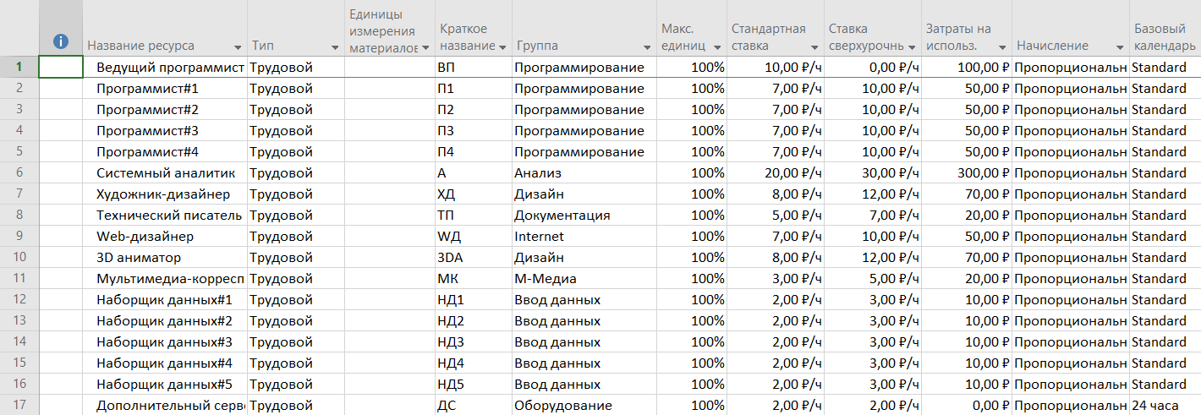**

Рисунок 2. Устранение перегрузки ресурсов.

**Задание 1**

Добавляем еженедельное совещание по средам (рисунок 3) и привлекаем необходимых сотрудников (рисунок 4).

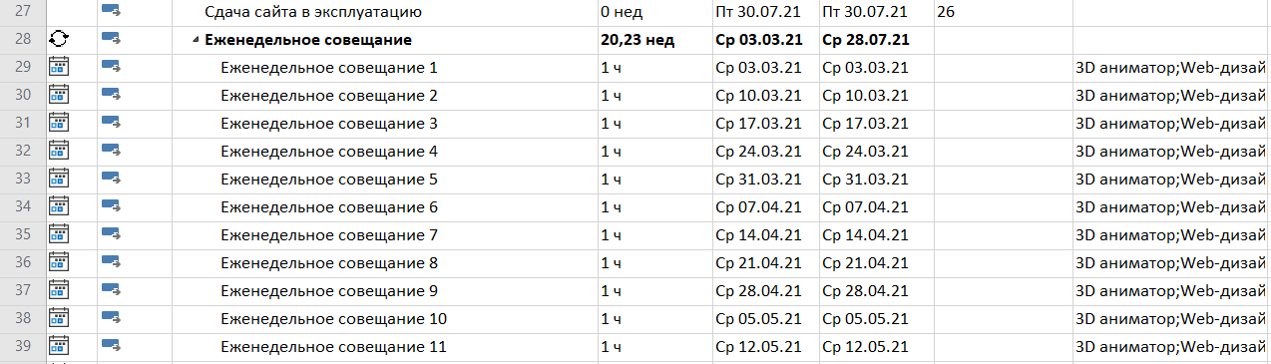

Рисунок 3. Добавление еженедельного совещания.

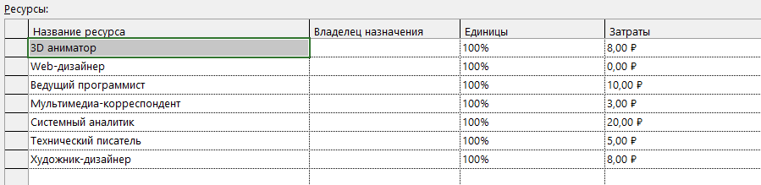

Рисунок 4. Ресурсы, используемые в совещании.

После добавления совещания снова возникает перегрузку, устраняем ее автоматическим выравниванием по часам. Для совещания необходимо добавить каждому ресурсу (участвующему в совещании) новую таблицу норм затрат, где не будут учитываться затраты на содержание рабочего места.

После совершения перечисленных выше действий бюджет проекта составил 48 455,19 ₽. Однако дата завершения проекта не укладывается в срок 6 месяцев, поэтому необходимо провести оптимизацию сроков. Для этого проанализируем критический путь (рисунок 5).

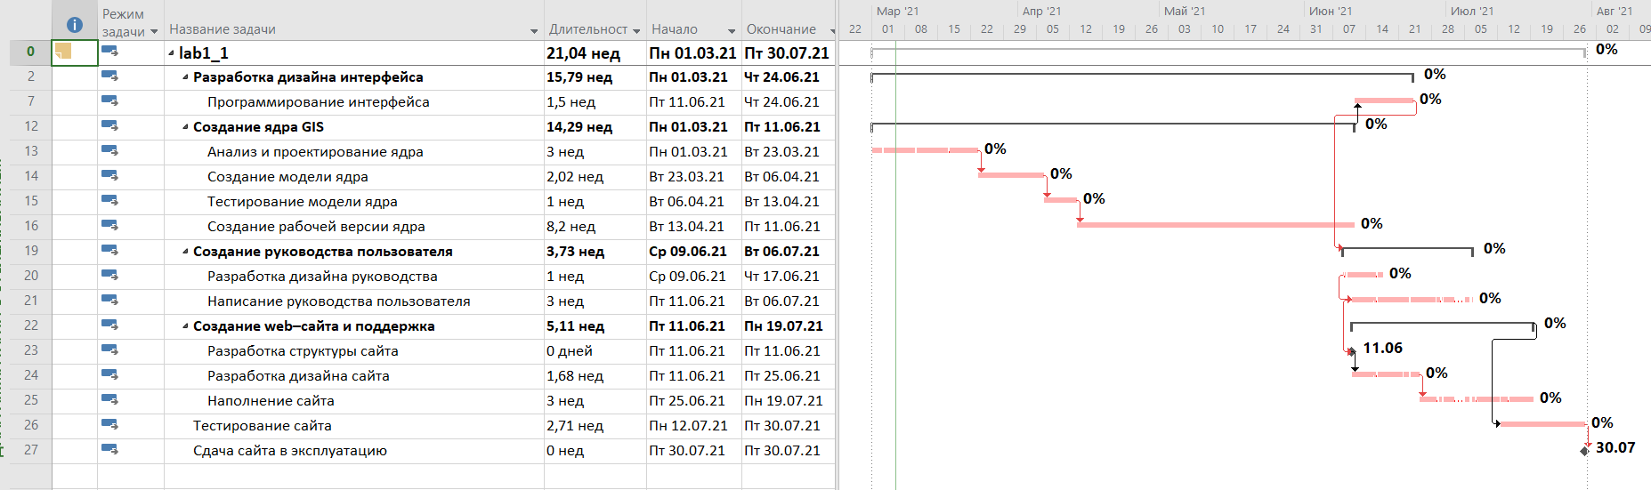

Рисунок 5. Критический путь.

Например, ресурс «Технический писатель» используется одновременно в двух задачах: «Создание справочной системы» и «Написание руководства пользователя». Из-за этого у ресурса возникает перегрузка. При автоматическом выравнивании Project сдвигает задачу «Создание справочной системы». Задача «Создание справочной системы», в отличие от задачи «Написание руководства пользователя», является задачей критического пути, поэтому сдвинута была именно задача «Создание справочной системы».

При выравнивании ресурсов после добавления еженедельного совещания Project прерывает задачи, на время которых приходится совещание, а не сдвигает их.

Самые долгие задачи были возложены на наборщиков данных и программистов. Оптимизировать работу наборщиков нельзя, так как задействованы все возможные ресурсы. Будем оптимизировать работу программистов. Для этого задачах 7,14, 16, 26 используем всех программистов, чтобы сократить длительность задачи.

После оптимизации работы программистов необходимо отменить все лишние еженедельные совещания. Таким образом датой окончания проекта будет 30.07.2021, а его бюджет составит 48 455,19 ₽. Можно сохранять базовый план проекта (рисунок 6).

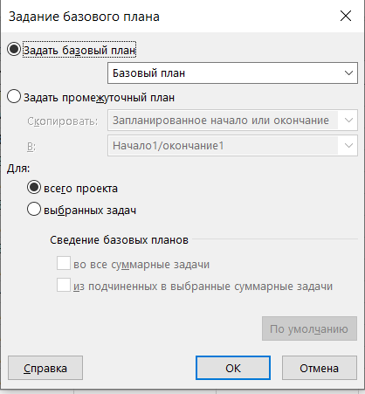

Рисунок 6. Базовый план проекта.

Рисунок 7. Обзор затрат ресурсов по группам.

Рисунок 8. Обзор трудозатрат по группам ресурсов.

На рисунках 7 и 8 представлен обзор затрат и трудозатрат по группам ресурсов. За счет сокращения длительности проекта при привлечении дополнительных ресурсов к некоторым задачам удалось не выйти за рамки имеющегося бюджета.

**Вывод**

В ходе данной работы были приобретены навыки оптимизации временных и финансовых показателей проекта. Проект был оптимизирован таким образом, что уложился в срок 6 месяцев и в бюджет 50 000 рублей. Таким образом, план проекта можно брать за основу.